**IT行业薪酬变化的数据分析**

**卢浩宁**

大连理工大学 辽宁省 大连市 116610

（lhn123456@163.com）

**摘 要** 纵观现在IT行业的大趋势来看，未来十年，IT行业仍旧会处于高速发展的态势，而且随着IT行业的发展对于人才的需求量也会变得越来越大。在这其中，又以大数据、人工智能、云计算等多个专业为首。互联网时代，不管什么人都要学会抓住机会，如今企业对于IT类人才的需求非常高，而这对于年轻人来说显然就是一个机遇。本文首先分析了国内IT行业的发展现状,在此基础上分析了IT行业的薪酬变化。

**关键词：** IT行业；平均年薪；人才需求；稳步上升；统计描述

**1 引言**

在过去一年里，IT行业在疫情期间做出了重大的成果，人们对IT行业的发展愈发的重视，尽管各行各业仍在快速发展，但IT行业的各种职业技术的需求也在慢慢增加，IT行业工作者的薪资也随着自己的能力提升而在逐步增加。

**2 分析结果**

**2.1 薪资增长速度**

　 据 2021 年IT 薪资调查，过去 12 个月内，尽管 IT 行业薪资的总体平均水准有所下降，但总薪酬就基本工资和奖金而言没有显著变化。虽然从薪资特征和份额方面可能没有充分体现，但 IT 确实是一个充满活力、值得投资、以增长为导向的行业，过去一年数字化的快速转型就证实了这一点。

基本工资占薪酬待遇的主要部分，对于公司所有员工都有着很重要的影响，是企业得以正常运营的基础。IT企业对于基本工资标准的考量因素有：总体财务预算、竞争对手的工资情况、行业的平均水平等，还有一些行业外的影响因素，比如当地社会的平均工资水平、以及这个行业人才对工资的期望平均值和企业未来的发展方向等。

　　通过分析参与调查的 IT 专业人员的年度薪资，（见图一）受访者的平均薪资已从去年统计的 112580 美元下降至今年的 104446 美元，但此下降水平并非太大的变化。另外，相比在 2020 年调查中约 70% 的 IT 专业人士表示基本工资有所增长，今年这一数据也降至 56%。

其中，高级 IT 管理人员薪资涨幅最大，平均薪资由去年的 166768 美元增至 173033 美元。相比之下，中层管理人员和普通 IT 工作者的总体薪资水平在降低：前者由 107449 美元降至 99944 美元，后者从 88571 美元降至 78662 美元。此外，综合分析过去的四年里IT 行业薪酬状况，可以发现高级 IT 管理人员的工资平均增长了 40%，而中层管理人员和普通 IT 工作者的薪资增长速度则较慢，分别为 10% 和 5%。

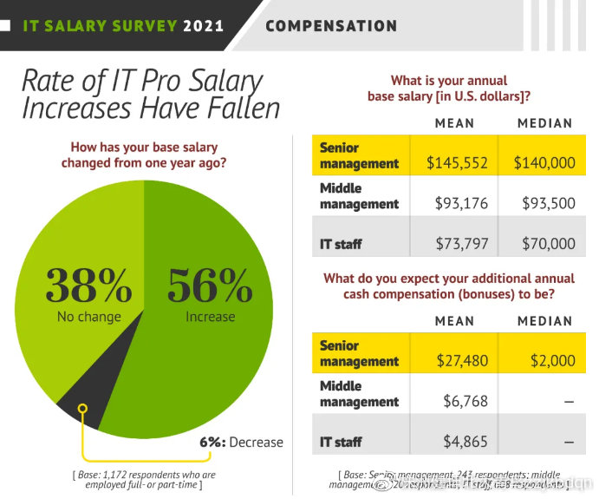

图1：IT行业薪资增长速度

在过去的1年中，IT 合同工的薪资状况发生了显著变化。约 18% 的人声称其基本收入或日费率下降，由 125 美元/小时降至目前 109 美元/

小时。不过，约 54%的 IT 合同工表示薪资并没有发生变化，甚至还有 28% 的人表示薪资有所增长。

**2.2加薪因素**

尽管许多企业在去年面临严峻的经济挑战，但人们对于奖金的期望并没有降低。据调查，这些人中高级 IT 经理尤为乐观：期待的平均奖金由 20767 美元升至 27480 美元。相较而言，其他不同职位的人对此的期望值就低很多，例如中层管理人员预估的奖金为 6768 美元(去年为 6593 美元)，普通 IT 工作者期待金额也是小幅增至 4865 美元(去年为 5099 美元)。（见图二）

　　不过，虽然标准工资的增长率有所下跌(由去年调查的 55% 降至 44%)，但与绩效挂钩的工资增长了不少(从 30% 升到 38%)，也因此，人们对奖金的期望值不减反增。而这一点，在前一阵腾讯华为等国内企业“大方”的年终奖得到了印证：

　　腾讯对做出特别贡献的员工授予同心同行奖——100 股的一次性激励(约 62000 元人民币);

　　除了奖金加成，IT 从业者还有一些其他的加薪因素，例如新增职责(11%→15%)、晋升(9%→11%)和新技能的掌握(5%→9%)。这些加薪原因也很容易理解，毕竟在收入下降的背景下，只有努力满足数字化需求快速增长的那些人才能拥有更好的回报，这也是对 IT 行业的积极反馈。

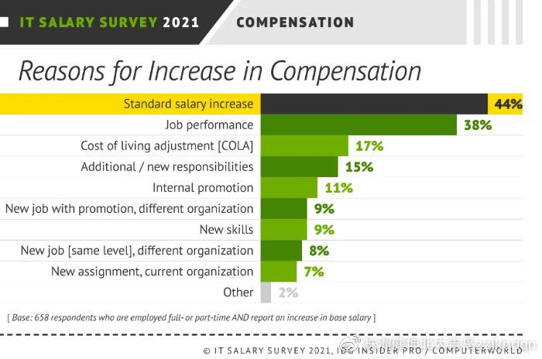

图2：加薪因素

那么在谈到 IT 行业中的实际角色时，通过报告可以看出，有些岗位在长期维持薪资价值及增长方面已处于中心地位。在过去四年中，企业应用集成、安全以及 ERP 岗位的平均工资实现了两位数的高增长。自 2016 年以来，企业应用集成岗位的收入增长了 32%，目前平均收入为 139913 美元，位居收入榜首;安全类岗位也紧随其后，自 2016 年来增长约 28%，2020 年平均年薪为 134365 美元;ERP 技能岗位位居第三，四年增长了 25%，目前平均年薪为 130602 美元。

**2.3不同技能岗位的薪资变化**

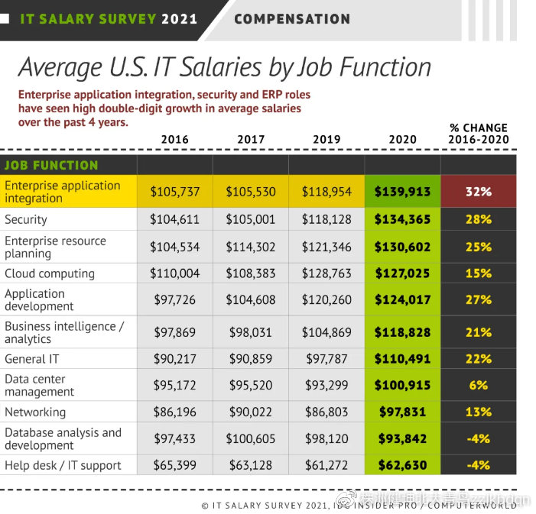

图3：技能岗位的平均工资

其他岗位也有较为显著的增长，包括云计算(自2016年以来增长了15%)、商业智能/分析(增长了21%)和应用开发(增长了27%)。虽然与上面提到的企业应用集成、安全和 ERP相比，这三个岗位在 2020 年的薪资水平较低，分别为：云计算 127025 美元，商业智能/分析 118828 美元，应用开发 124017 美元，但它们与企业的成功密不可分，未来几个月应将持续增长。（见图三）

2.3不同岗位薪资满意度

据调查，IT 工作者对薪酬总额的满意度总体而言没有太大变化，其中 18% 的受访者表示比去年更满意，约 20% 的人对薪酬不满意(与去年的 19% 相近)。而变化最大的地方在于年龄组别：与去年相比，年龄较大员工(45 岁以上)的满意度变高，18-34 岁年龄段的满意度最高(21.4%)。（见图四）

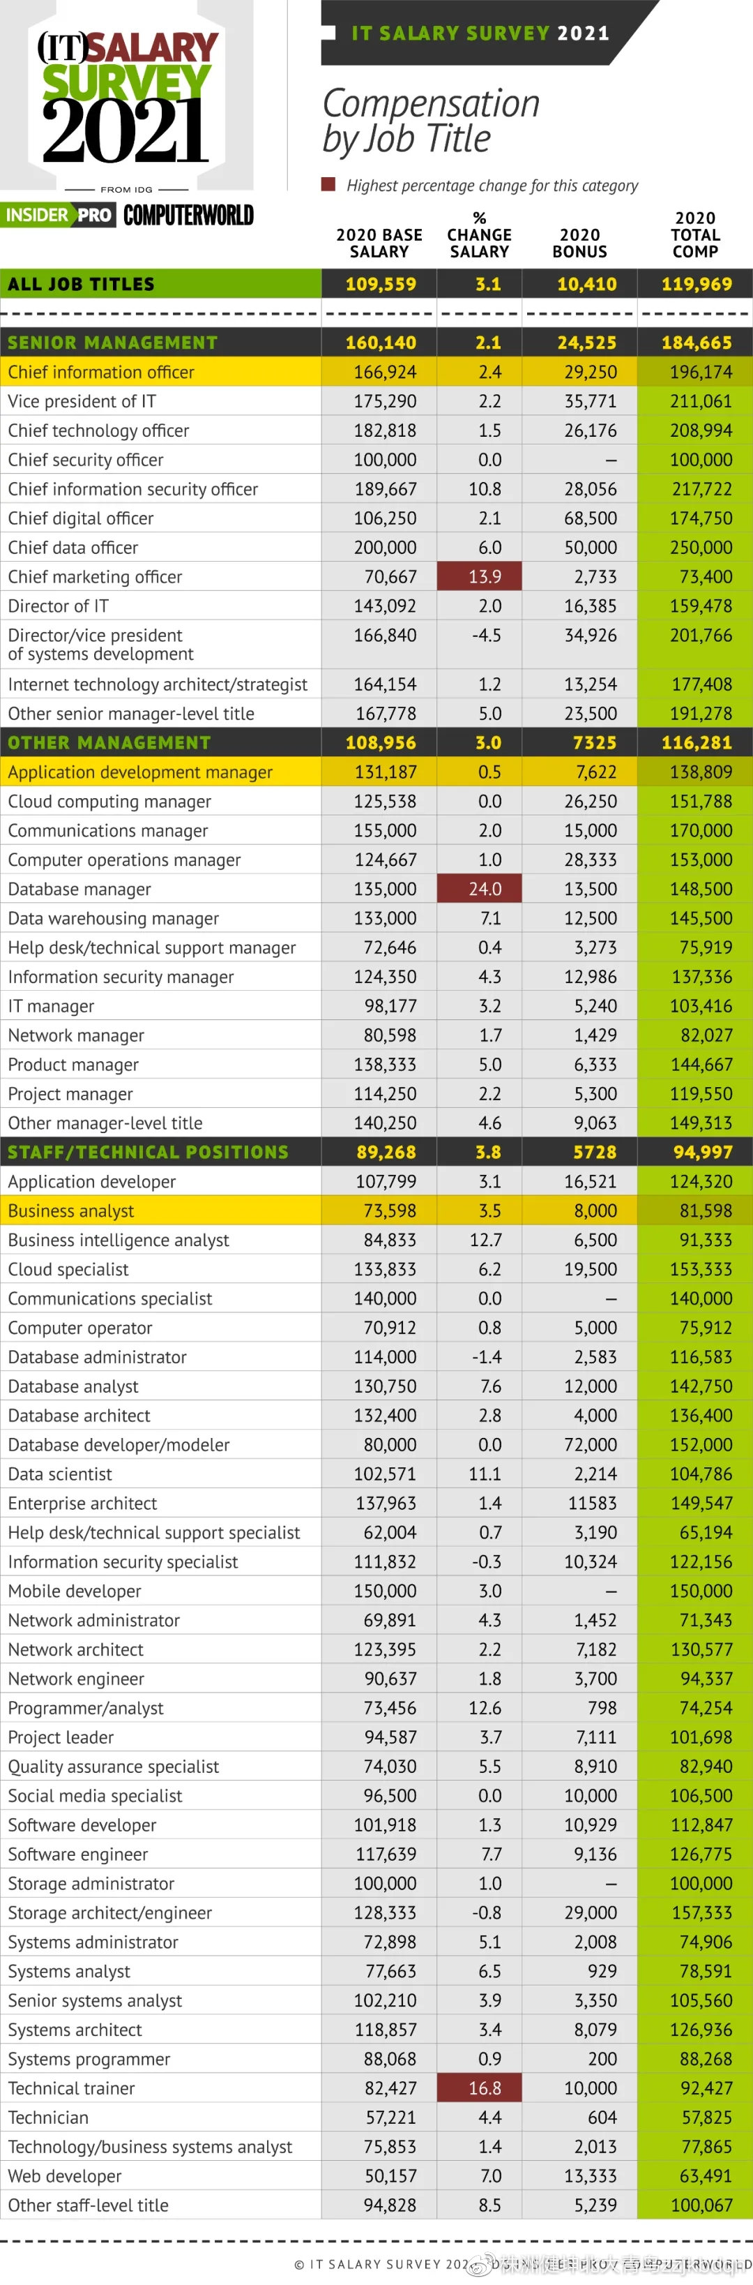

图3：不同岗位薪资满意度

**3 分析方法**

3.1 对比分析法

3.1.1 对比分析法定义

对比分析法是指将两个或两个以上的数据进行比较，分析它们的差异，从而揭示这些数据所代表的事物发展变化情况和规律性。对比分析法的特点就是可以非常直观地看出事物某方面的变化或差距，并且可以准确、量化地表示出这种变化或差距是多少。

3.1.2 对比分析法分类

对比分析法可分为静态比较和动态比较两类，其中静态比较就是指在同一时间条件下对不同总体指标的比较，比如说不同部门、不同地区、不同国家的比较、也叫横向比较，简称横比。而动态比较就是指在同一总体条件下对不同时期指标数值的比较，也叫纵向比较，简称纵比。

3.2 统计描述

统计描述研究如何用科学的方法去[搜集](https://baike.so.com/doc/47382-49586.html)、整理、分析经济和社会发展的实际数据，并通过统计所特有的统计指标和指标体系，表明所研究的社会经济现象的规模、水平、速度、比例和效益，以反映社会经济现象发展规律在一定时间、地点、条件下的作用，描述社会经济现象数量之间的关系和变动规律，也是进一步学习其他相关学科的基础。[4]

**3 结论**

总体来说，2020 这特殊的一年，对 IT 行业肯定产生了一定影响，但好在，IT 从业者的整体情况还较为乐观。调查显示的趋势与往年也并无不同：IT 从业者依旧是希望提升技能并增加薪资。通过数据分析可得，总的来说，IT行业薪资始终保持较高水平并持续呈稳步增长趋势。行业中薪资差距主要由岗位与工作经验、技术水平有关。从长远看，IT行业发展潜力大，市场需求大、就业范围广、薪资水平高、工作环境好，众多优势使得IT行业具有光明的前景。目前，人才短缺仍在加剧，科技需求不断增加，这也推动IT行业成为更炙手可热的就业选择。

**4 参考文献**

1. 吴尚荣. 探析中国IT行业发展的主要驱动因素和发展趋势[J]. 江苏商论, 2007, 000(008):57-58.
2. 徐华. 我国IT行业的发展前景及战略方向[J]. 企业研究:理论版, 2011.

[3] 李思健, 师玮. IT行业项目管理现状及发展趋势[J]. 信息与电脑(理论版), 2013, 000(006):135-135.

[4] MBA智库 比较分析法的定义[A/OL]. （2015-05-27）[2015-05-27]. <https://wiki.mbalib.com/wiki/比较分析法>